**Кризис 3-х лет**

*На третьем году жизни у детей обычно появляется кризис, который выражается в упрямстве «скандальном» поведении и негативном отношении к взрослым. Самая популярная фраза в этом возрасте «Я сам!».*

*Давайте попробуем разобраться, в чём суть этого кризиса, как он проявляется и чем можно помочь ребёнку.*

*Прежде всего, это необходимый для развития кризис. Так или иначе, все дети проходят через него. Кризисы помогают нам перейти на новую ступеньку развития. Кризис 3-х лет – это важный этап в становлении психического развития ребёнка. Это кризис социальных отношений.*

*Кризис может быть как ярко выраженным, так и слабо, но он обязательно должен наступить. Когда наступит – радуйтесь, - ваш ребёнок развивается нормально.*

*Первые признаки кризиса нередко можно заметить уже в 1,5 года, а пик приходится на возраст около 3-х лет (2,5 – 3,5 года).*

**Основные симптомы кризиса**

* ***Негативизм.*** *Его надо отличать от обычного непослушания. При непослушании дети отказываются делать то, что не хотят делать. При негативизме дети отказываются делать даже то, что хотят (т.е. им важно сделать именно наперекор тому, что требует взрослый). Негативизм – это такие проявления в поведении ребёнка, когда он не хочет что-либо делать потому, что это предложил кто-то из взрослых.*
* ***Упрямство –*** *это такая реакция ребёнка, когда он настаивает на чём-то не потому, что ему этого очень хочется, а потому, что он это потребовал. Упрямство нужно уметь отличать от настойчивости, когда ребёнок хочет чего-нибудь и настойчиво добивается этого.*
* ***Протест.*** *Ребёнок бунтует против норм воспитания, установленных для него. Протест против текущего образа жизни. Т.е. ребёнок бунтует против того, с чем он имел дело раньше.*
* ***Своенравие, стремление к самостоятельности.***
* 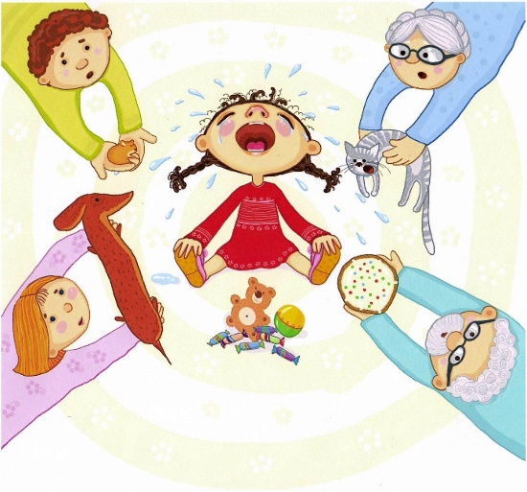***Обесценивание.*** *Ребёнок перестаёт ценить то, что ценил раньше. К этому относятся и люди, и вещи, и даже собственные переживания. В лексиконе ребёнка появляются слова, которые обозначают всё плохое, отрицательное. Эти слова ребёнок употребляет по отношению к таким вещам, которые сами по себе неприязни не вызывают. В этот период дети могут начать грубить тем взрослым, которых до сих пор очень уважали.*
* 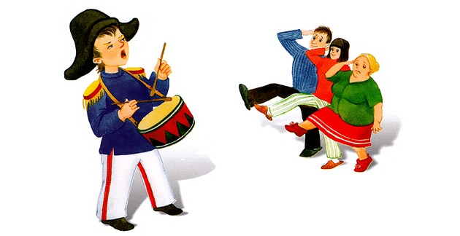***Деспотизм.*** *У ребёнка проявляется стремление проявлять власть по отношению к окружающим. Например, ребёнок может требовать, чтобы мама не ходила на улицу, а сидела дома, как он сказал.*
* ***Ревность (в семьях с несколькими детьми).*** *Проявляется по отношению к братьям и сёстрам. В основе этой ревности лежит то же стремление к господству и деспотизму, что и в предыдущем пункте.*

**Как усугубить ситуацию**

**или вредные советы родителям**

* *Настаивайте на своём, вы же правы!*
* *Сломите детское упрямство (тогда у ребёнка либо будет заниженная самооценка, либо он перестанет слышать ваши замечания).*
* *Не давайте ему ничего делать самостоятельно (он же маленький и глупый!).*
* *Покажите ребёнку, что его мнение никто в расчёт не берёт.*
* *Постоянно ругайте.*

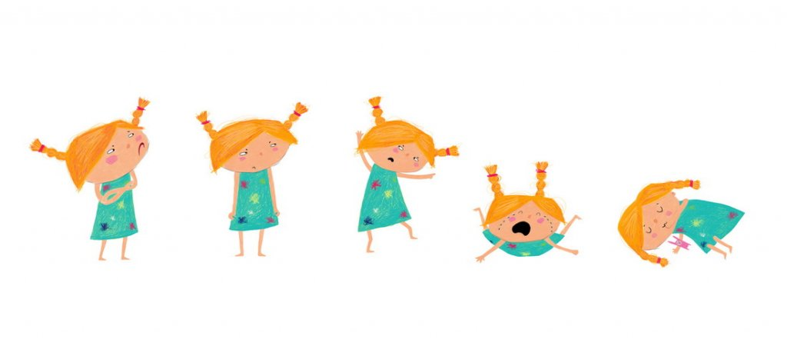*Выполняйте эти вредные советы и тогда у ребёнка довольно быстро возникнут невротические симптомы. Ребёнок вырастет безвольным и малоинициативным (либо упрямым и жестоким).*

**Что делать при кризисе 3-х лет**

* ***Позвольте*** *малышу быть самостоятельным. Не вмешивайтесь (по возможности) в дела ребёнка, если он не просит.*
* ***Помните,*** *что ребёнок как бы испытывает Ваш характер, проверяя по несколько раз в день – действительно ли то, что было запрещено утром, запретят и вечером. Проявите твёрдость.*
* ***Помните,*** *что ребёнок многие слова и поступки повторяет за Вами, поэтому следите за собой.*
* *При вспышках упрямства, гнева* ***попробуйте отвлечь*** *малыша на что-нибудь нейтральное.*
* *Когда ребёнок злиться, у него истерика, бесполезно объяснять, что так делать не хорошо.* ***Отложите*** *это до тех пор, пока малыш успокоится. Пока же можно взять его за руку и увести в спокойное безлюдное место.*
* ***Используйте игру*** *для сглаживания кризисных вспышек. Обыграть можно многое: кормление, поездку в машине, умывание, одевание и т.д.*
* *Для благополучного развития ребёнка желательно* ***подчёркивать,*** *какой он уже большой, не «сюсюкаться», не стараться всё сделать за малыша. Разговаривайте с ним, как с равным, как с человеком, мнение которого Вам интересно.*
* ***Любите ребёнка*** *и показывайте ему, что он Вам дорог даже заплаканный, упрямый, капризный.*